**研究生学位服着装规范**

一、学位服意义重大

学位服是学位获得者在学位授予仪式上穿戴的正式礼服，是其获得学位的、有形的、可见的标志之一。

二、学位服统一规划

研究生学位服分为博士服、硕士服两种。学位服由学位帽、流苏、学位袍、垂布四部分组成；学位帽为方形黑色；流苏，博士学位帽流苏为红色，硕士学位帽流苏为深蓝色；学位袍，博士学位袍为黑、红两色，硕士学位袍为蓝、深蓝两色。

三、不同学科门类学位服的区别

不同学科的学位服的区别主要在于垂布饰边的颜色，下面介绍一下学位服颜色的分类：

灰色：管理学，经济学，理学

黄色：工学

粉色：法学，文学

四、学位服着装规范

1、附属着装

上衣：应着白或浅色衬衫。男士系领带，女士可扎领结。

下衣：男士着深色裤子，女士着深色裤子或深、素色裙子。

鞋子：应着深色皮鞋。

2、学位袍

穿着学位袍，应自然合体。学位袍外不得加套其他服装。

套上学位袍，扣上胸前的一排纽扣。

3、垂布

垂布佩戴在学位袍外，套头披在肩背处，铺平过肩，扣绊扣在学位袍最上面纽扣上，三角兜自然垂在背后。垂布饰边处按文、理、工、农、医、军事六大类分别标为粉、灰、黄、绿、白、红颜色。

挂上垂布；学位服肩膀位置各有一魔术贴，与披肩一一对应贴上。

垂布前端部位有一纽扣环，与学位袍第一颗胸扣对应扣上。 垂布自然垂挂。

 3、学位帽

学位帽为方型黑色。戴学位帽时，帽子开口的部位置于脑后正中，帽顶与着装人的视线平行，后面带子可调整松紧，特别注意的是未获学位时，流苏垂在着装人所戴学位帽右前侧中部；学位授予仪式上，授予学位时，由学位授予人把流苏从着装人的帽檐右侧移到左前侧中部，并呈自然下垂状。

最后，穿戴完成图：

博士 硕士

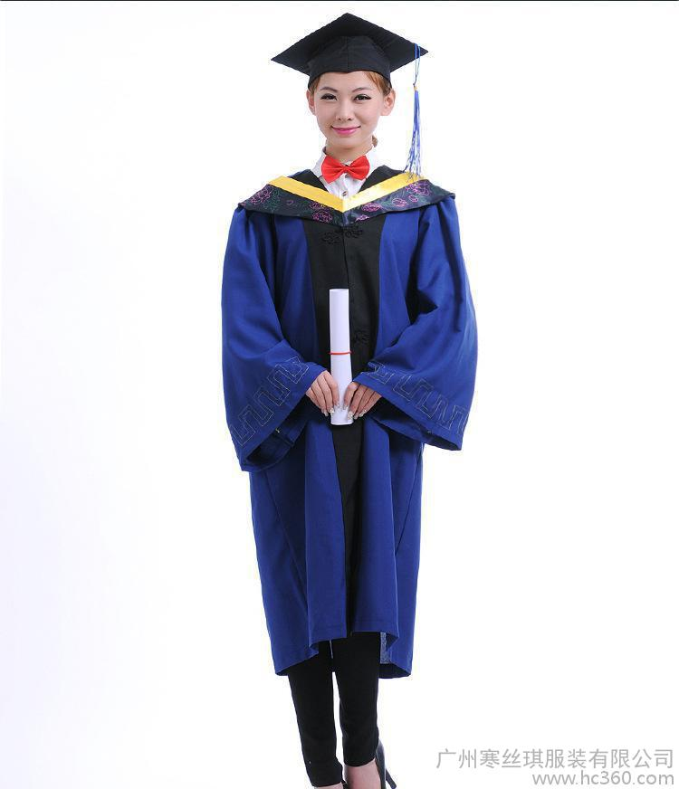

**请各位同学温柔对待学位服，谢谢！**